《常用电子元器件-电阻器》学习任务单

（此页可打印或手写完成后拍照）上传教师指定空间

**学校：****年班：姓名：**

**学习指引：**

1. **打开“《常用电子元器件-电阻器》引导微课”开始学习**
2. **适当位置处暂停，完成“《常用电子元器件-电阻器》学习任务单”中相关任务**
3. **学习结束后进行“《常用电子元器件-电阻器》学习检测”开始测试**
4. **测试结束后，接着阅读“《常用电子元器件-电阻器》拓展学习资源”继续学习**
5. **学习结束后，请完成“《常用电子元器件-电阻器》作业”**

**学习任务：**

**一、认识电阻器**

**1、电阻器简称电阻，是阻碍电流的电子元器件，用字母R表示。**

**2、电阻器的种类：固定电阻、可变电阻、敏感电阻。**

***tº***

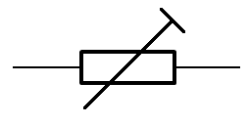

**二、电阻的单位及其换算关系**

**电阻的单位为欧姆（Ω），常用单位还有千欧（kΩ）和兆欧（MΩ）**

1kΩ=1000Ω

1MΩ=1000kΩ=1000,000Ω

**三、固定电阻 R**

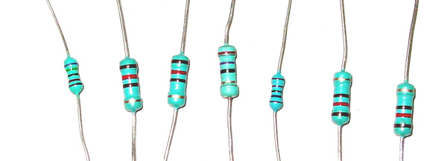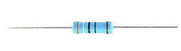

**四、色环电阻识别方法**

**1、电阻的色环标识**

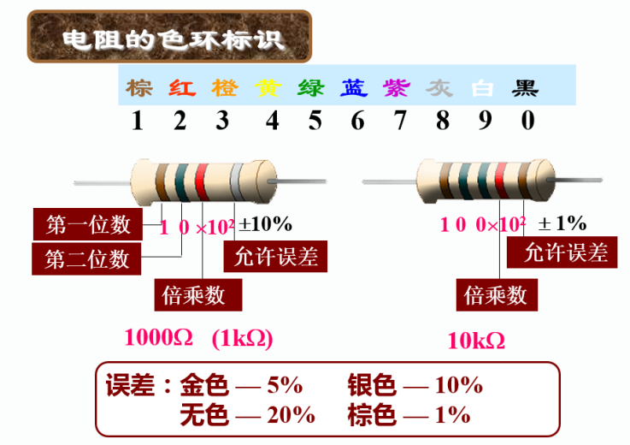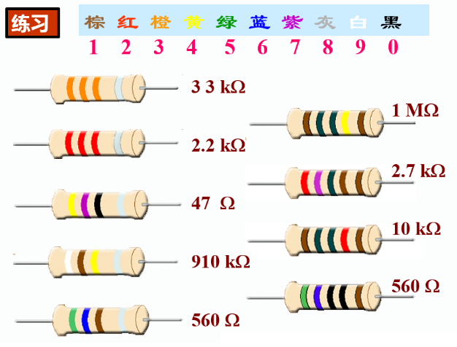

**色环电阻识别方法是指电阻上面用了四道色环或者五道色环来表示电阻值，可以从任意角度一次性的读取代表电阻值的颜色信息。**

**2、色环主要分两部分：**

**第一部分：靠近电阻前端的一组是用来表示阻值。**

**两位有效数的电阻值，用前三个色环来代表其阻值，如：39Ω，39KΩ，39MΩ，有效数字为两位。**

**三位有效数的电阻值，用前四个色环来代表其阻值，如：69.8Ω，698Ω，69.8KΩ，有效数字为三位。**

**第二部分：靠近电阻后端的一条色环用来代表公差精度。**

**第一部分的每一条色环都是等距，自成一组，容易和第二部分的色环区分。**

**3、识读方法：**

**3.1四色环电阻**

**四个色环电阻的识别：第一、二环分别代表两位有效数的阻值；第三环代表倍率；第四环代表误差。**

**例子：**

**棕红红金，其阻值为12×10^2=1.2kΩ误差为±5%**

**误差表示电阻数值，在标准值1200上下波动（5%×1200）都表示此电阻是可以接受的，即在1140-1260之间都是好的电阻。**

**带有四个色环的其中第一、二环分别代表阻值的前两位数；第三环代表倍率；第四环代表误差。快速识别的关键在于根据第三环的颜色把阻值确定在某一数量级范围内，例如是几点几K、还是几十几K的，再将前两环读出的数"代"进去，这样就可很快读出数来。**

**3.2五色环电阻**

**五个色环电阻的识别：第一、二、三环分别代表三位有效数的阻值；第四环代表倍率；第五环代表误差。如果第五条色环为黑色，一般用来表示为绕线电阻器，第五条色环如为白色，一般用来表示为保险丝电阻器。如果电阻体只有中间一条黑色的色环，则代表此电阻为零欧姆电阻。**

**例：红红黑棕金，其电阻为 220×10^1=2.2KΩ误差为±5%**

**第一色环是百位数，第二色环是十位数，**

**第三色环是个位数，第四色环是应乘颜色次幂，**

**第五色环是误差率。**

**首先，从电阻的底端，找出代表公差精度的色环，金色的代表5%，银色的代表10%。上例中，最末端色环为金色，故误差率为5%。再从电阻的另一端，找出第一条、第二条色环，读取其相对应的数字，上例中，前三条色环都为红红黑，故其对应数字为红2、红2、黑0，其有效数是220。再读取第四条倍数色环，棕1。所以，我们得到的阻值是220×10^1=2.2KΩ。即阻值在2090-2310之间都是好的电阻。如果第四条倍数色环为金色，则将有效数乘以0.1。如果第四条倍数色环为银色，则乘以0.01。**

**五、《**常用电子元器件-电阻器**》**实践作业

1. **找一找家中哪些地方有电子电路板，认识一下上边的电子元器件，看看都有哪些电阻器，它们是如何连接的；读出电路板上的色环电阻的阻值并进行记录。**
2. **记录实践过程（可以是小视频，也可以是每个实践步骤拍一张照片）**
3. **完成实践活动**

《常用电子元器件-电阻器》学习检测

**班级： 姓名：**

1. **电阻器是（ ）电流的电子元器件。**

**A. 隔断 B.阻碍 C禁止 D妨碍**

1. **电阻的单位为（ ）。**

**A. 欧姆 B. 安培 C伏特 D库伦**

1. **1兆欧等于（ ）欧姆。**

**A.1000 B.1000000 C105 D103**

1. **470**kΩ**=（ ）**Ω

**A.470,000 B.4700 C4.7×106 D4.7×104**

1. **5.6**MΩ**=（ ）**kΩ

**A. 56 B.5600 C560 D5600000**

1. **色环电阻的色环颜色分别为：黄紫黑红棕，那么这只电阻的电阻值为（ ）**

**A. 470**Ω **B. 47**kΩ **C47M D470000**

1. **色环电阻的色环颜色分别为：红黄黑橙棕，那么这只电阻的电阻值为（ ）**

**A. 240**kΩ **B.24**kΩ  **C240000 D24M**

1. **色环电阻的色环颜色分别为：绿棕黄银，那么这只电阻的电阻值为（ ）**

**A. 51**kΩ **B.510**kΩ **C5100 D5.1M**

1. **一只电阻的阻值为220**Ω**，那么它的色环应为红红黑（ ）棕。**

**A. 棕 B.红 C.黑 D.橙**

**10.光敏电阻通常用（ ）来表示。**

**A. $R_{L}$ B. $R_{T}$ C $R_{W}$ D $R_{1}$**